Приложение 1
к Правилам проведения
муниципального конкурса - соревнования
юных велосипедистов «Безопасное колесо»
среди обучающихся общеобразовательных организаций Артинского городского округа.

Размеры элементов (препятствий),
используемых на «Фигурном вождение велосипеда»
и таблицы штрафных баллов

Препятствие 1 «Восьмерка» или «Круг от восьмерки»

Используются фишки высотой 25 см и диаметром до 7 см. Фишки выставляются в виде двух соприкасающихся кругов. Малый круг: внешний радиус - 2,5 м, внутренний радиус - 2,0 м. Большой круг: внешний радиус - 3,0 м, внутренний радиус - 2,5 м. Расстояние между фишками не более 50 см.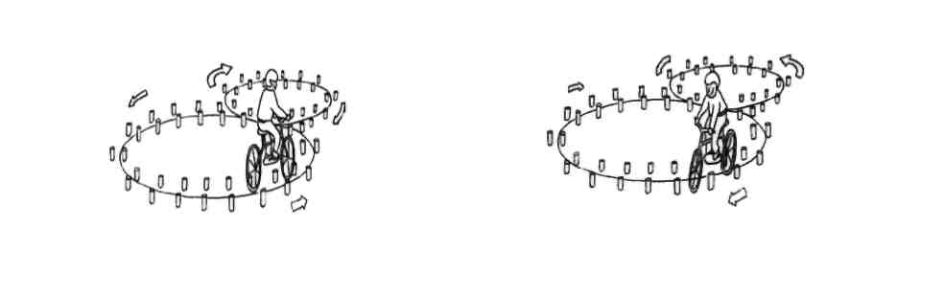

Восьмерка 1. Участник проезжает препятствие по коридору, образованному фишками, которые расположены по линиям малого и большого кругов. Заезд в препятствие с любой стороны. | Падение 1 столбика. | -1
 | Падение 2-4 столбиков. | -2
 | Падение 5-8 столбиков. | -3
 | Падение более 9 столбиков. | -4

Препятствие 2 «Слалом»

Используются стойки на основании. Основание - утяжеленный цилиндр диаметром 15 см и высотой 10 см. К центру основания крепится полая металлическая или пластиковая трубка. Общая высота стойки 1,7 м. Расстояние между первой и второй стойками - 1,2 м. Каждое следующее расстояние между стойками уменьшается на 5 см. Всего в препятствии используется не более 7 стоек. Ограничительная линия проходит по всей длине препятствия на расстоянии 1 м. слева и справа от стоек.
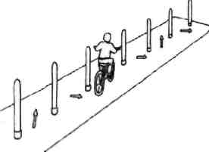

Слалом. Участник проезжает между стойками, поочередно огибая каждую с правой или левой стороны и стараясь не задеть их. | Смещение или касание стойки | -1
 | Падение стойки | -2
 | Пропуск стойки | -3
 | Выезд за пределы трассы. | -3

Препятствие 3 «Прицельное торможение»

Длина коридора на 5 см больше велосипеда, предоставляемого организаторами. Ширина коридора 80 см. Контур очерчивается линиями. По углам элемента устанавливаются конусы. Высота конуса 40 см, радиус основания 25 см. На верхнюю часть выездных конусов кладется планка (полая металлическая или пластиковая трубка) длиною 1 м.
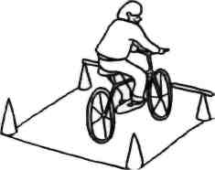

Прицельное торможение.  Участник, заезжая в коридор, должен произвести торможение велосипеда, максимально приблизив переднее колесо к планке, но не сбив ее. | Нога или ноги находятся за пределами ограждения. | -1
 | Велосипед находится за пределами ограждения. | -2
 | Падение планки. | -3

Препятствие 4 «Перенос предмета»

Используются две стойки, которые состоят из тяжелого основания, полой пластиковой трубы с прикрепленной на ее верхнюю часть чашей. Высота стоек 1,2 м. Переносимый предмет - теннисный мяч. Расстояние между стойками не менее 3 метров.
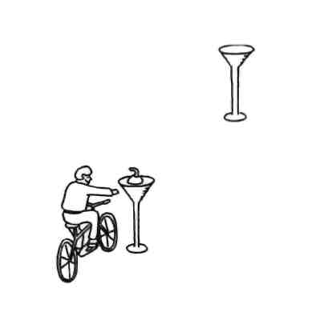

Перенос предмета. Участник подъезжает к стойке, в чаше которой находится мяч. Берет мяч в правую руку и, держа его в руке, доезжает до следующей стойки, в чашу которой кладет мяч. | Проезд мимо стойки с мячом. | -3
 | Падение мяча с конечной стойки (мяч не положен в чашу стойки). | -3
 | Падение мяча во время движения | -2
 | Падение стойки | -2
 | Касание велосипеда рукой, держащей мяч | -2
 | Выезд за пределы трассы. | -1

Препятствие 5 «Желоб»

Препятствие длиной 3 м, высотой 5 см, скошенное со стороны въезда и выезда для плавности начала и конца преодоления препятствия. По краям доски в длину прикреплены рейки высотой 3,5 см так чтобы ширина углубления была 10 см, тем самым образуя желоб.
Вид с торца. Вид сверху
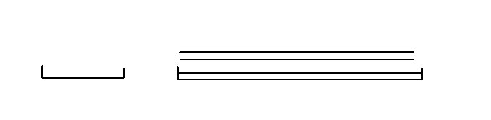

«Желоб». Участник проезжает препятствие, стараясь не съехать с него. | Съезд с препятствия одним или двумя колесами | -2
 | Неудачное преодоление (страхующий помощник судьи поддержал участника). | -3

Препятствие 6 «Кривая дорожка»

Используются фишки диаметром до 7 см и высотой 12 см. Необходимо не менее 20 фишек, которые устанавливаются, образуя габаритную букву «П». Расстояние между фишками 70 см., ширина габаритного коридора 70 см. Длина верхней перекладины образованной габаритной буквы «П» 340 см. Расстояние между 1 и 2 фишками верхней перекладины - 70 см, между 2,3 и 3, 4 - 100 см.
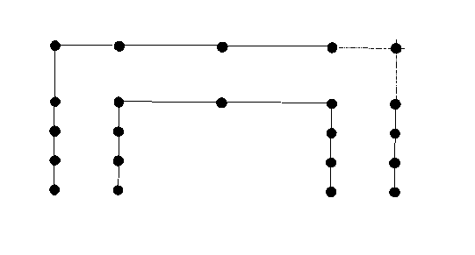

Кривая дорожка. Участник проезжает по дорожке из фишек, стараясь их не коснуться. | Падение фишки (за каждую) | -1
 | Сдвиг фишки (за каждую) | -1
 | Выезд за пределы габаритов препятствия (каждый) | -2

Препятствие 7 «Узор из конусов»

Используются дорожные конусы в количестве 5 штук, которые устанавливаются на площадке длиной 460 см и шириной 300 см. Расстояние между конусами и ограничительными линиями - 80 см. Расстояние от 1 до 2 конуса - 115 см, от 1 до 3 - 230 см.
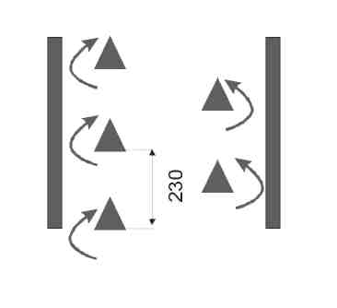

Узор из конусов. Участник проезжает между всеми конусами по порядку, стараясь их не задеть и не выехать за габариты площадки. | Сдвиг конуса (за каждый) | -1
 | Падение конуса (за каждый) | -2
 | Пропуск конуса | -2
 | Выезд за пределы габаритов препятствия (за каждый) | -2

Препятствие 8 «Змейка»

Используются фишки диаметром до 7 см и высотой 2,5 см. Необходимо не менее 10 фишек; расстояние между центрами фишек 15 см. Длина «змейки» не более 10 м. Расстояние между парами фишек - 50 см, расстояние от 1 пары фишек до второй -2м (расстояния указаны от крайней фишки в направлении следующей пары фишек).
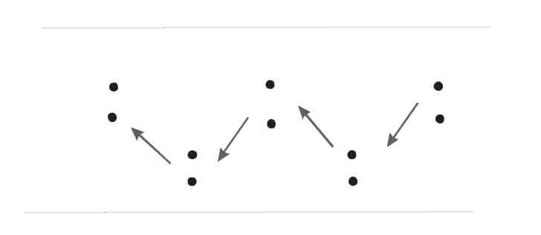

«Змейка». Участник проезжает между парами фишек по порядку, стараясь их не задеть и не выехать за габариты площадки. | Сдвиг фишки | -1
 | Не проехал между фишками передним колесом | -2
 | Не проехал между фишки задним колесом | -1
 | Выезд за пределы габаритов препятствия (за каждый) | -2

Штрафные баллы, начисляемые за нарушения на всех элементах (препятствиях)

Пропуск препятствия целиком | Суммарное количество  штрафных баллов, которое  можно получить на данном  препятствии
Касание ногой земли при выполнении препятствия (каждое касание) | -1
Неполный проезд препятствия (кроме специально оговоренных в настоящих Правилах) | -5
Падение с велосипеда | -5

